HỌC SINH KHỐI 1 THAM GIA HOẠT ĐỘNG TRẢI NGHIỆM CHỦ ĐỀ “CON ĐÃ LỚN KHÔN” TẠI SIÊU THỊ LOTTE
Với mong muốn tạo một sân chơi lành mạnh, bổ ích, tăng cường tính chủ động, sáng tạo cùng với mục tiêu giáo dục các kỹ năng sống cho các em học sinh hoạt động trải nghiệm thực tế, thúc đẩy sự tìm tòi, khám phá trong khi thực hành. Qua đó giúp các em hình thành các kỹ năng làm việc nhóm, tính kỷ luật, độc lập, tự tin, văn hóa xếp hàng nơi công cộng và tính chủ động, sáng tạo trong lựa chọn của mình, khơi dậy hứng thú và niềm đam mê ngay từ những năm đầu cấp Tiểu học là điểu cần thiết để trẻ có thể hòa nhập và tự tin khi tiếp xúc với môi trường xung quanh.
Sáng ngày 3/11/2023, Trường Tiểu học Khai Minh đã tổ chức hoạt động trải nghiệm chủ đề “Con đã lớn khôn” cho các em học sinh khối 1 tại siêu thị Lotte Mart Nam Sài Gòn - Quận 7. Đây là một trong những hoạt động nằm trong chuỗi hoạt động ngoại khóa theo chương trình học của học sinh khối 1.
Sau đây là một số hình ảnh trải nghiệm của các em
Các em như đàn gà con ríu rít, tung tăng tiến thẳng lên xe xuất phát đúng 7g30.
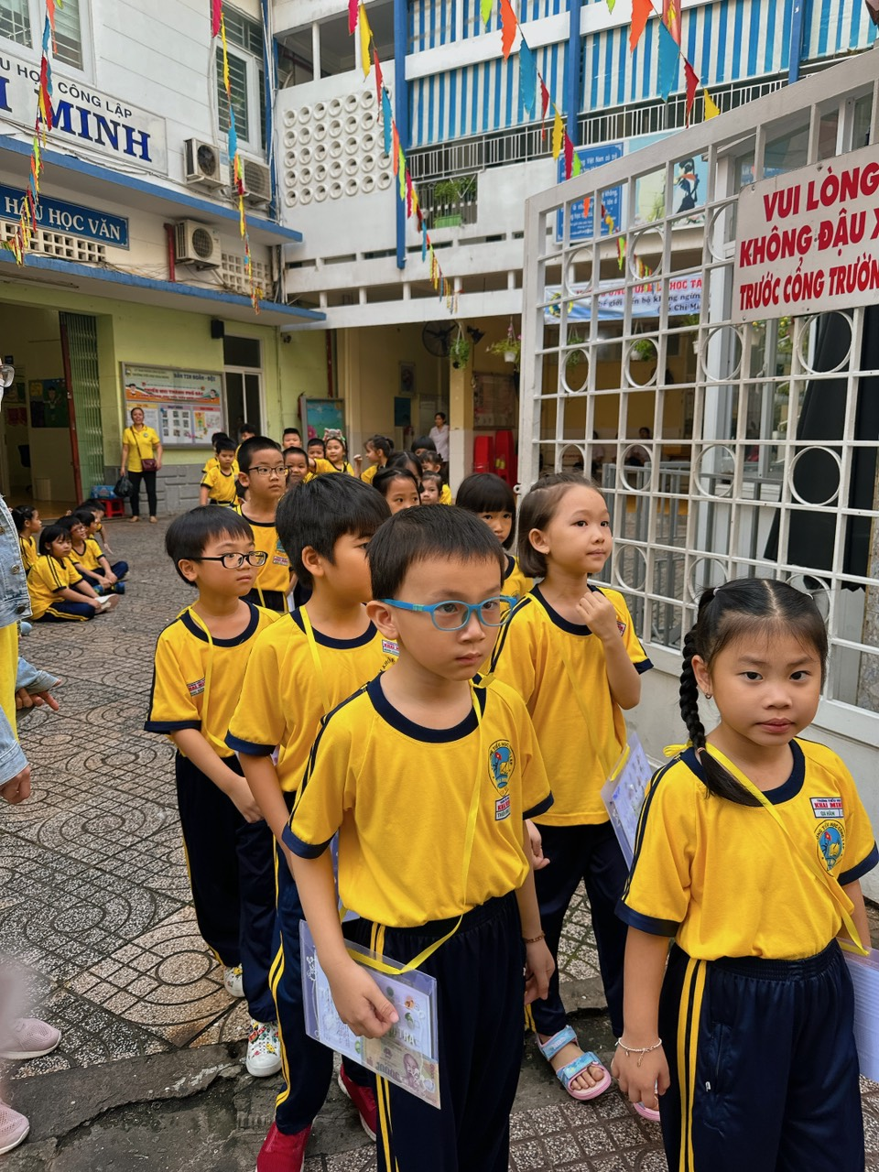
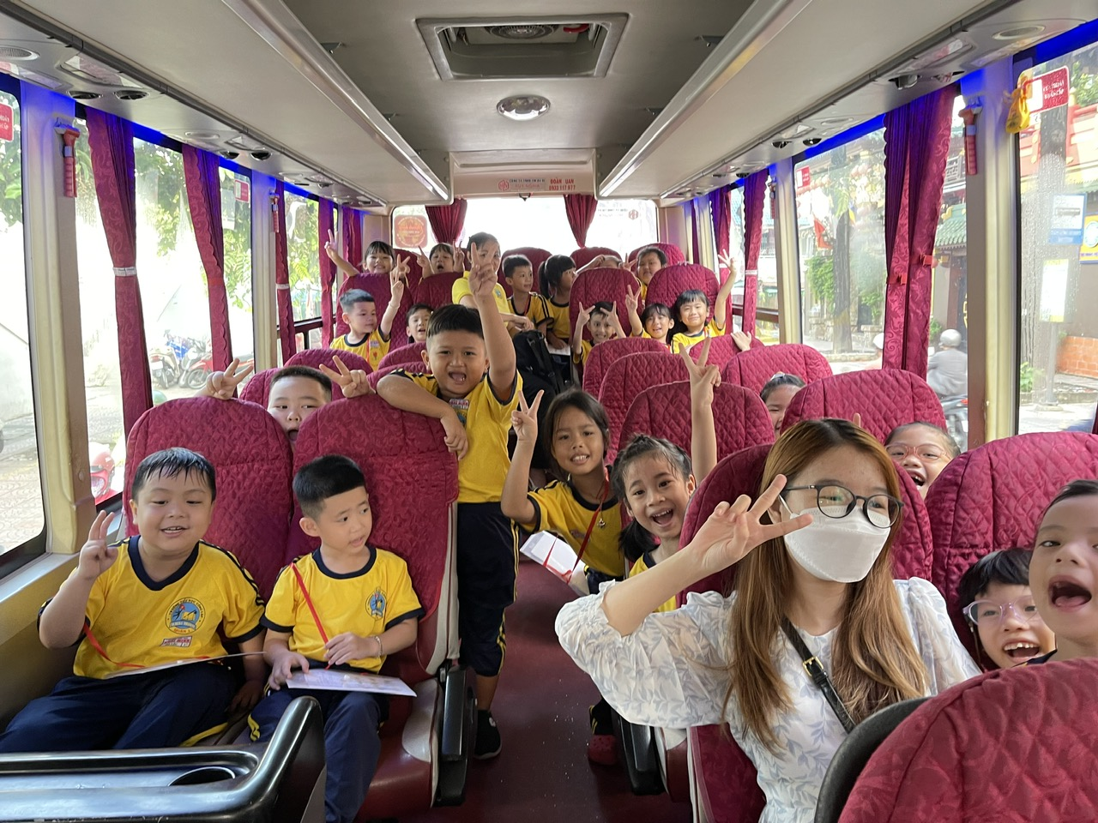

Đến siêu thị, các em nhìn thấy những hình ảnh nổi bật trong siêu thị diễn ra hết sức nhộn nhịp một khung cảnh mọi người tấp nập mua hàng ở siêu thị. Sau khi được các cô giáo hướng dẫn và dặn dò về ý thức trong siêu thị cũng như nơi công cộng. Các em như bầy ong vỡ tổ ùa vào những gian hàng thỏa sức khám phá thế giới hàng hóa đa dạng và phong phú, đầy đủ mọi chủng loại, màu sắc rực rỡ, từ những vật dụng quen thuộc đến những sản phẩm mới lạ. Điều này đã giúp khơi dậy trí tò mò, ham học hỏi của các em.
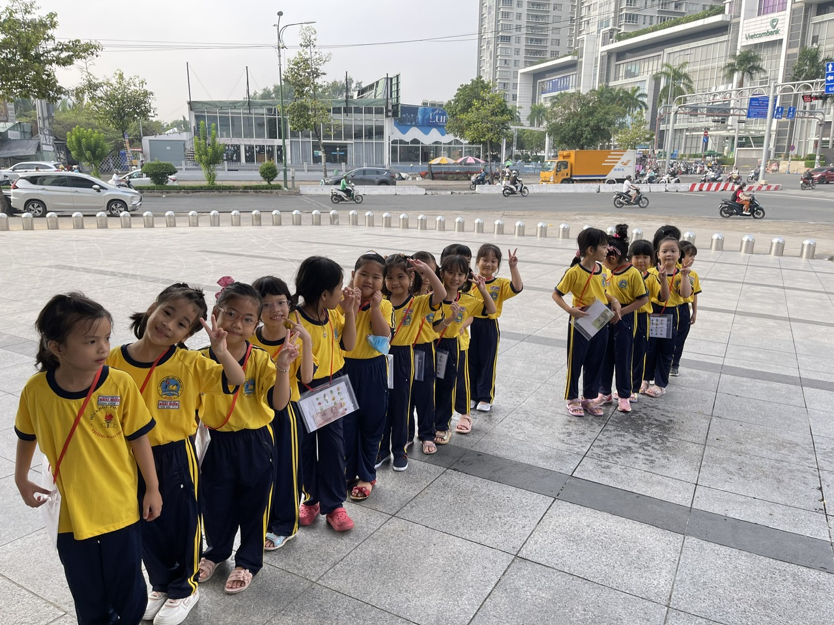
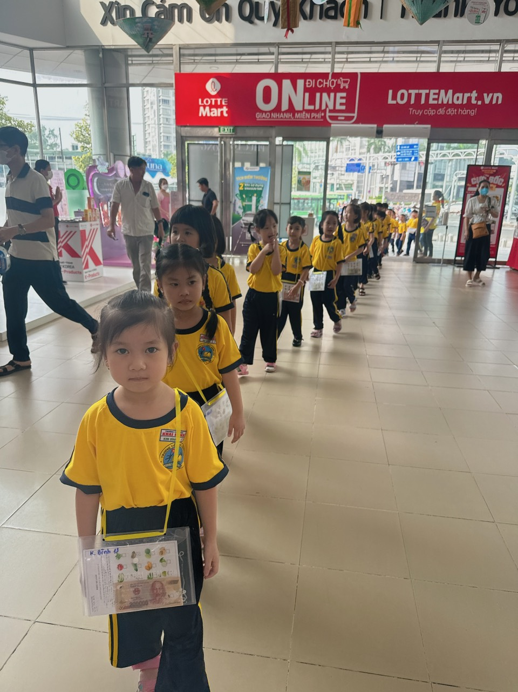
Các em đã ý thức được việc xếp hàng và giữ trật tự nơi công cộng

Sau khi tham quan 1 vòng siêu thị điểm dừng chân đầu tiên đó chính là Nhà sách Fahasa, nơi đây trưng bày rất nhiều loại sách với các thứ tiếng khác nhau, trong đó có sách thiếu nhi. Các em rất hào hứng và thích thú.
Dưới đây là một vài hình ảnh các em đang say sưa với cuốn sách mà mình đã chọn:
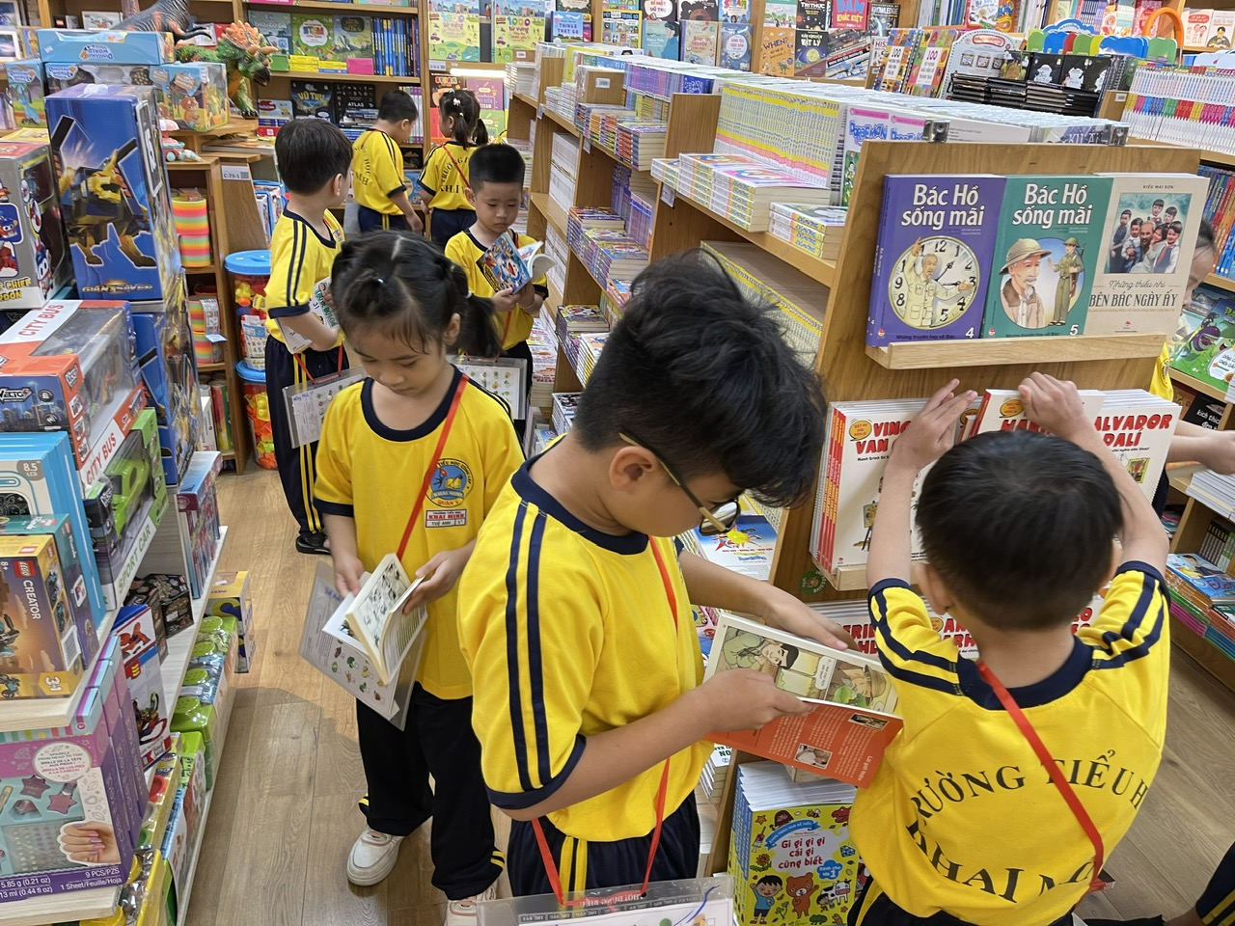
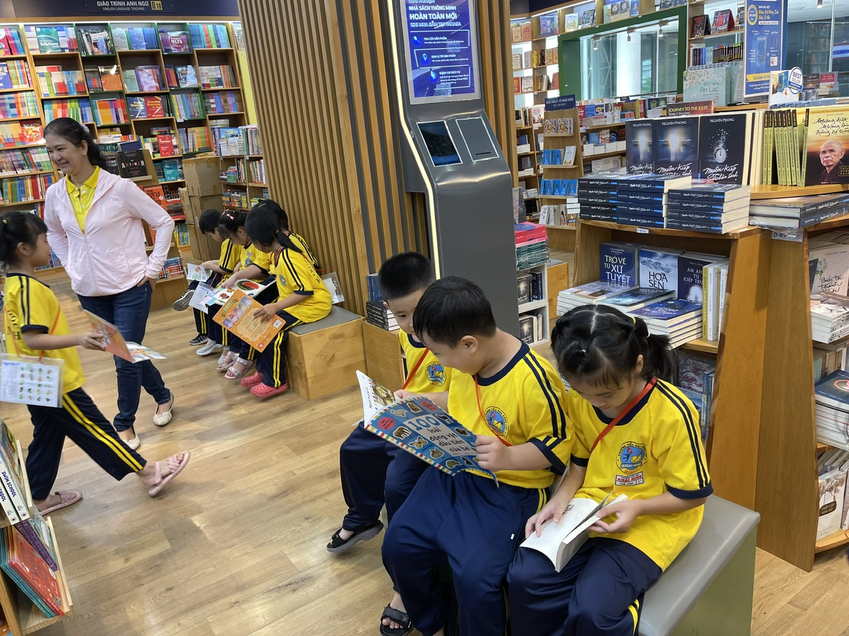
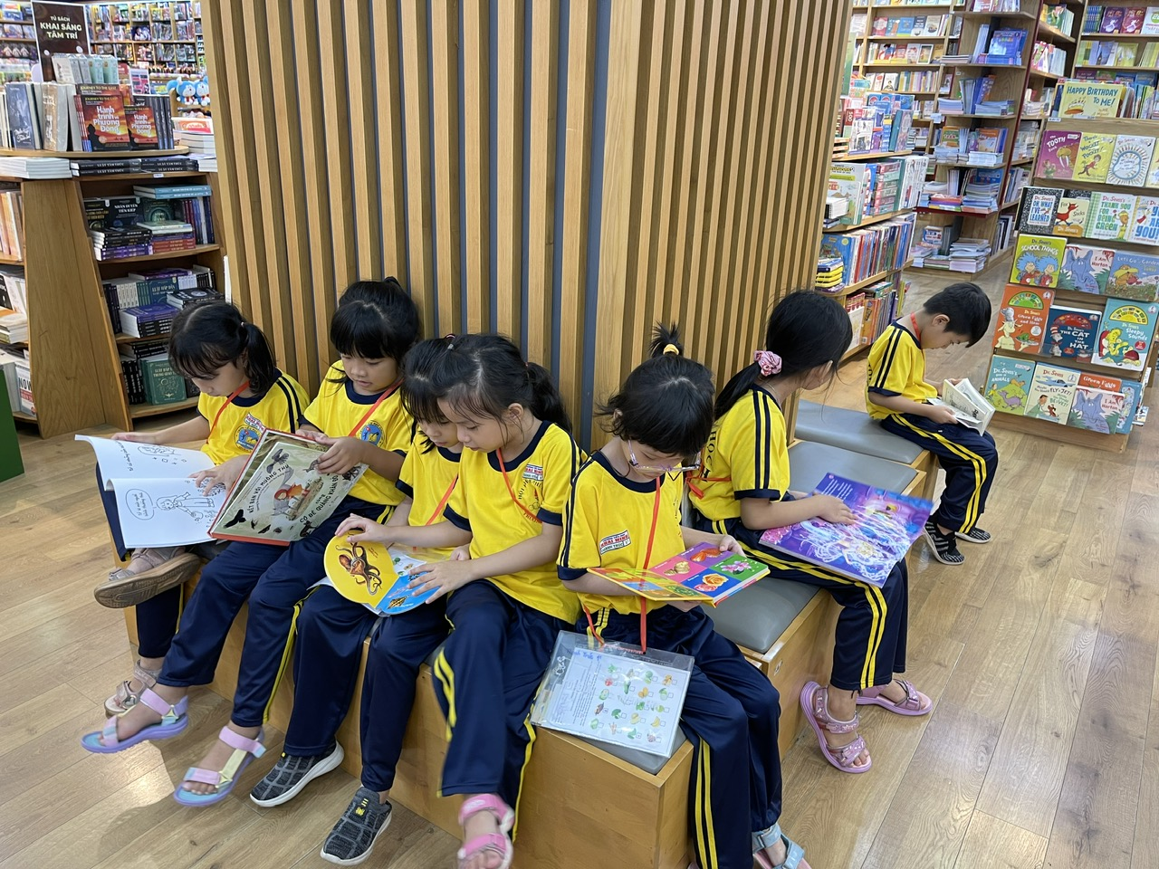
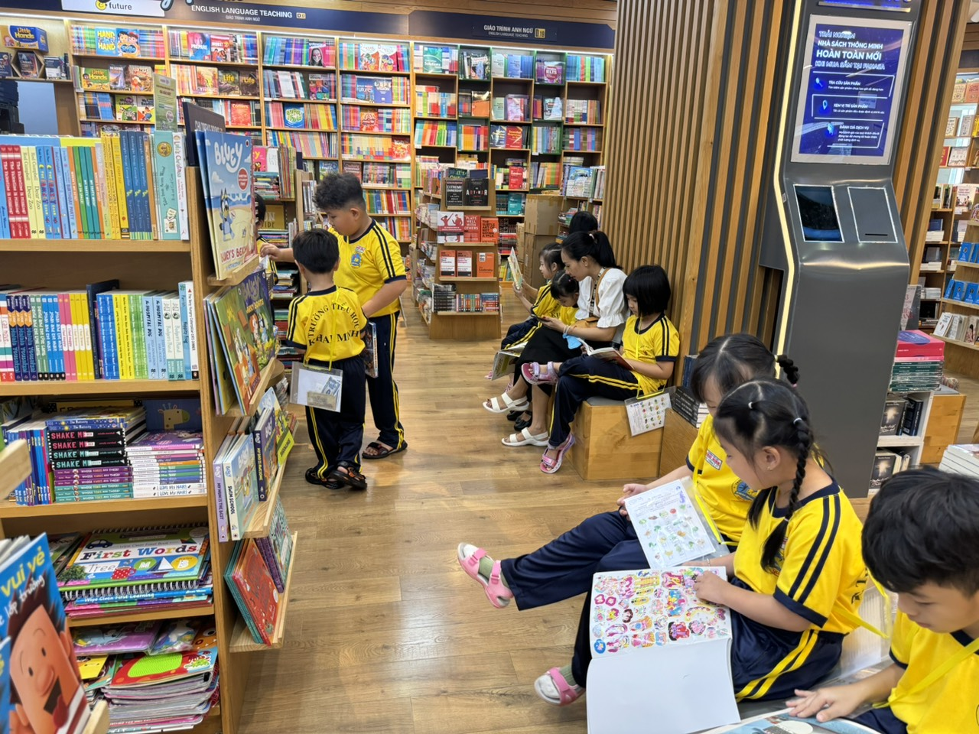
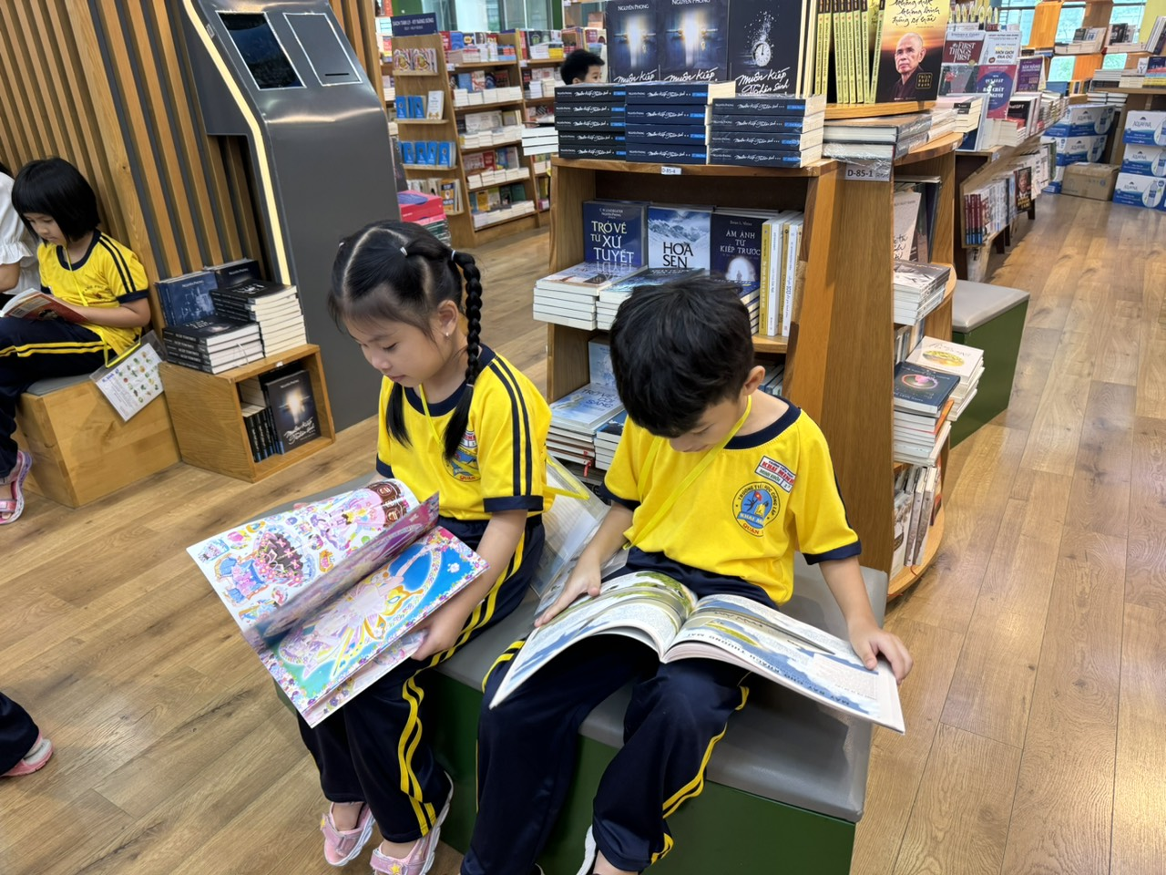
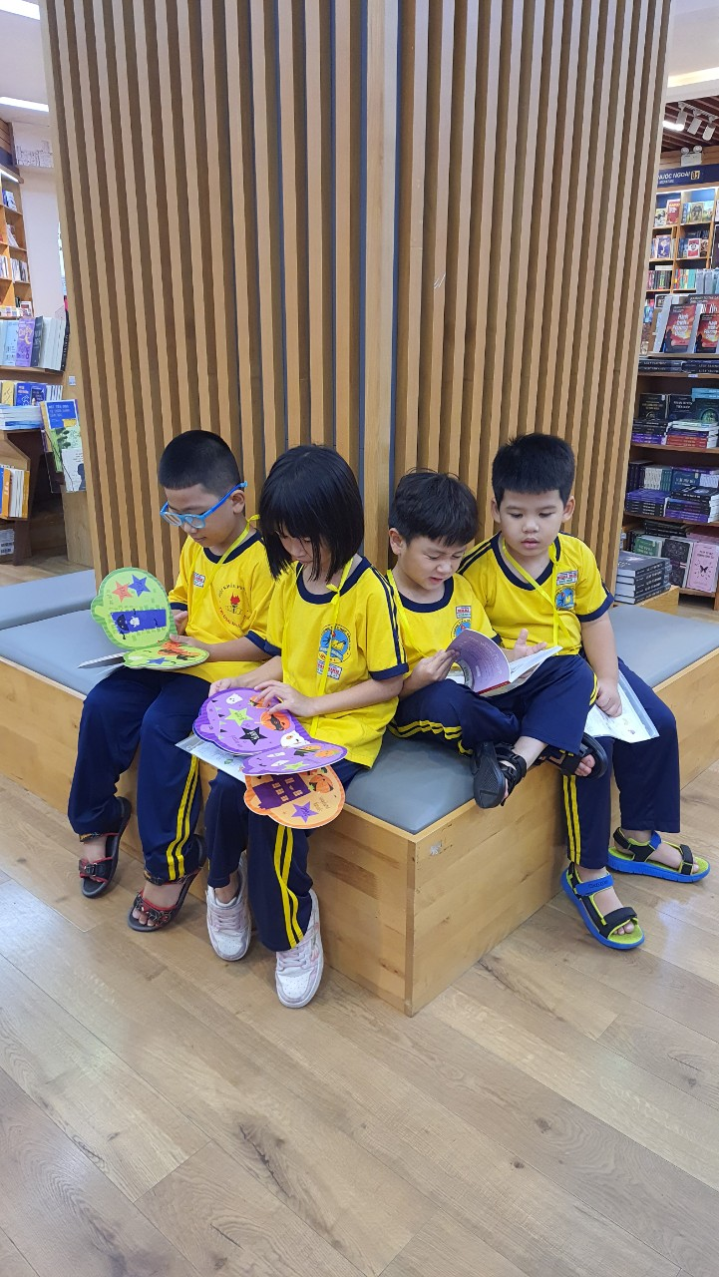
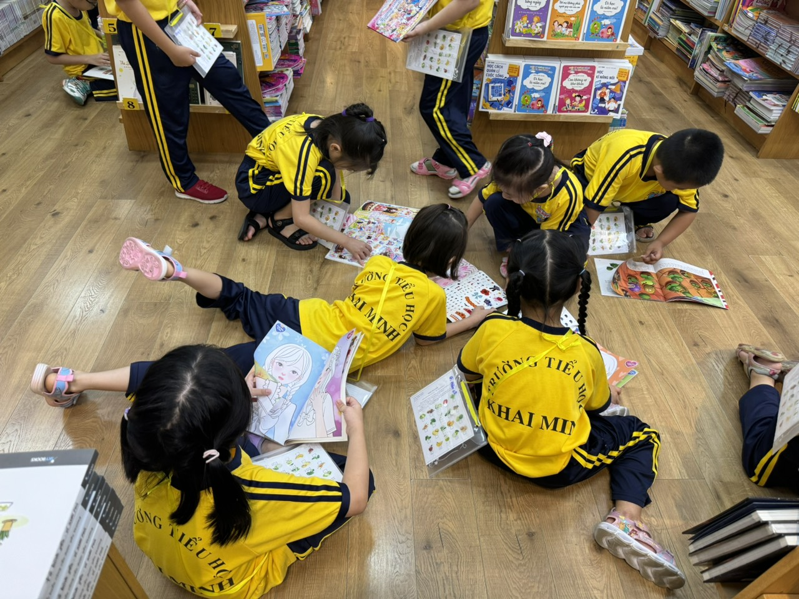

Điểm dừng chân thứ 2 cũng là điểm quan trọng nhất của buổi trải nghiệm hôm nay, đó chính là quầy rau củ quả. Tại đây các em sẽ được tự tay mình lựa chọn và mua những loại rau củ quả mà các em và ba mẹ đã thống nhất ở nhà trước đó (kèm theo bảng phân loại và số lượng mua rau củ quả).
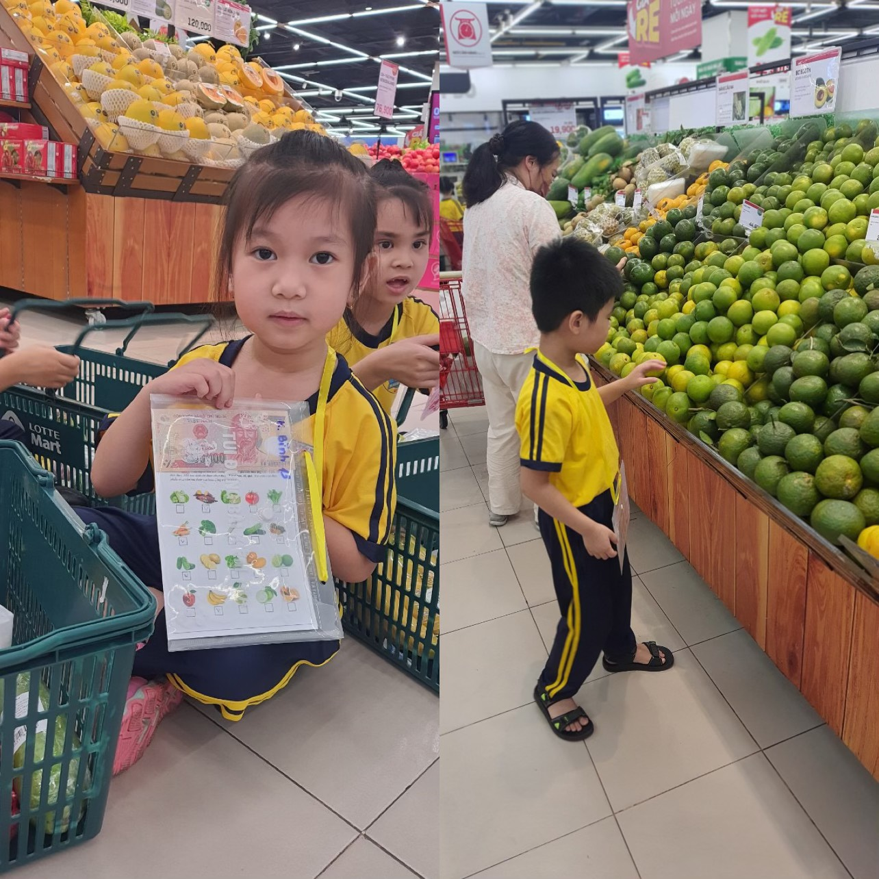
Biết chọn quả nào đây ta?

Đây là phiếu siêu thị mchCHọn con tự đi mua ạ.
Bé hứng thú khi được tự tay đi siêu thị mua các thức ăn

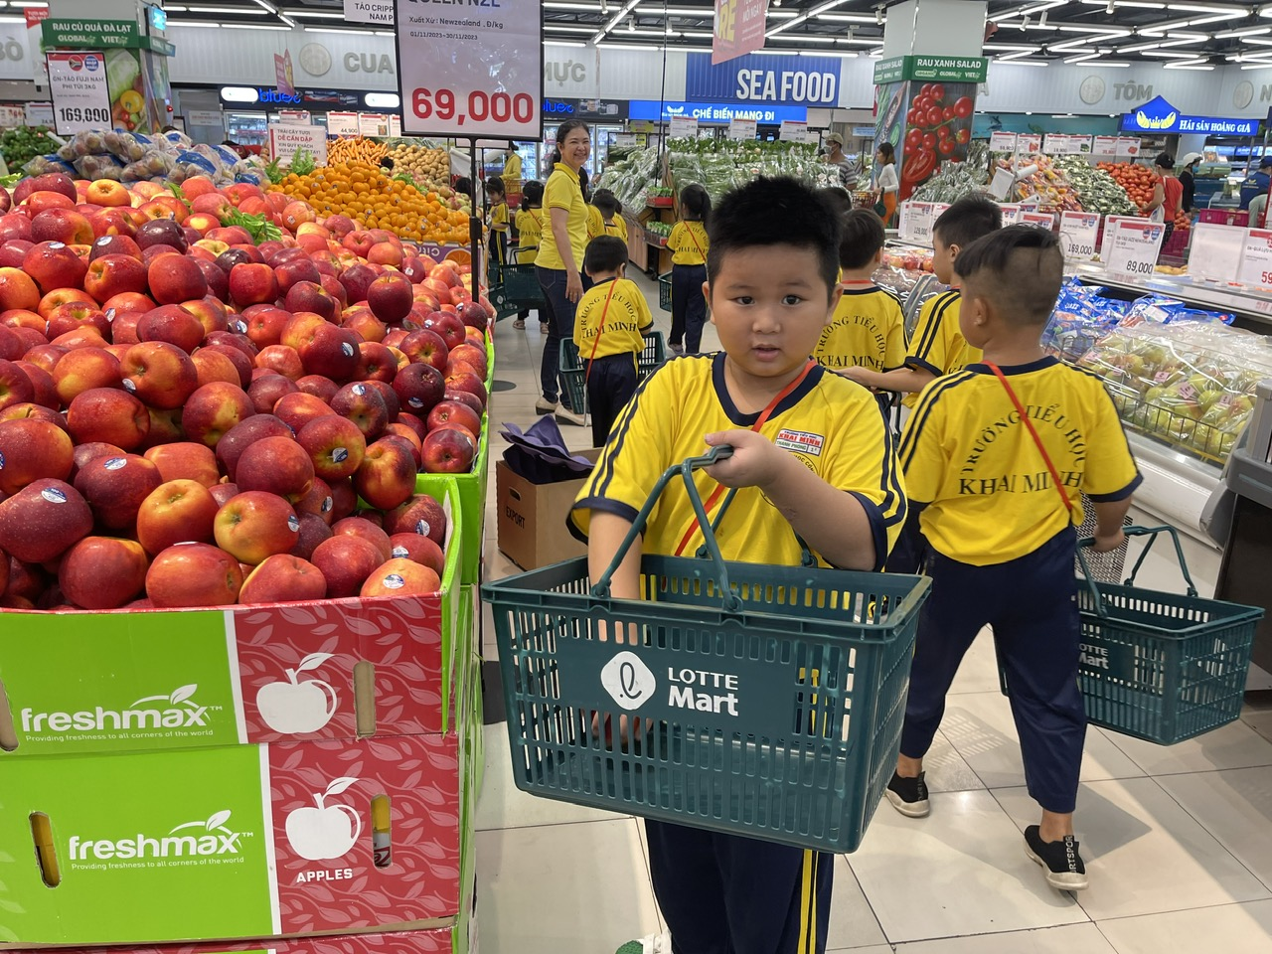
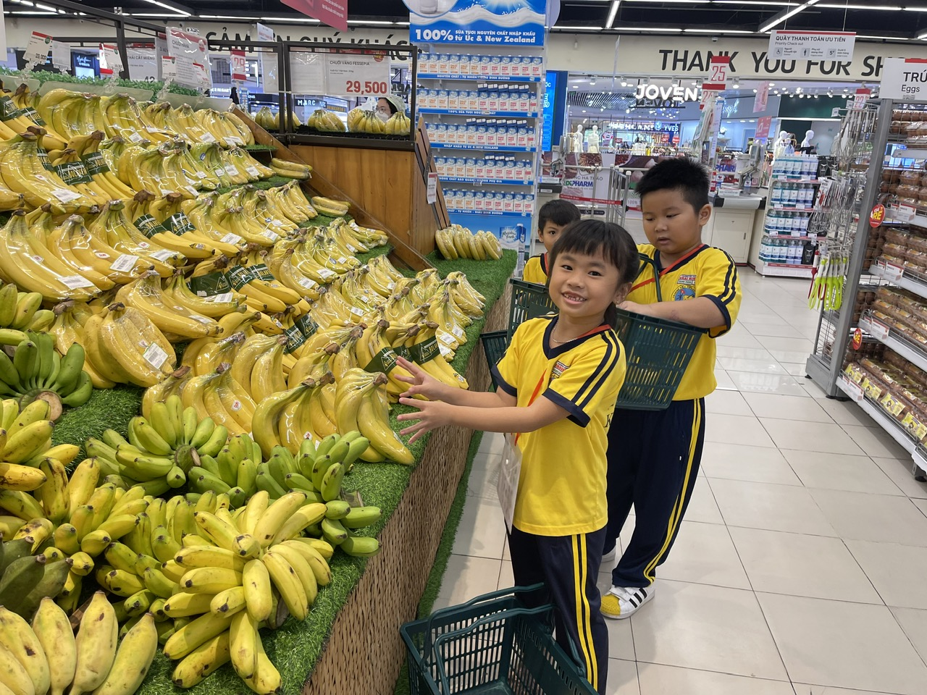
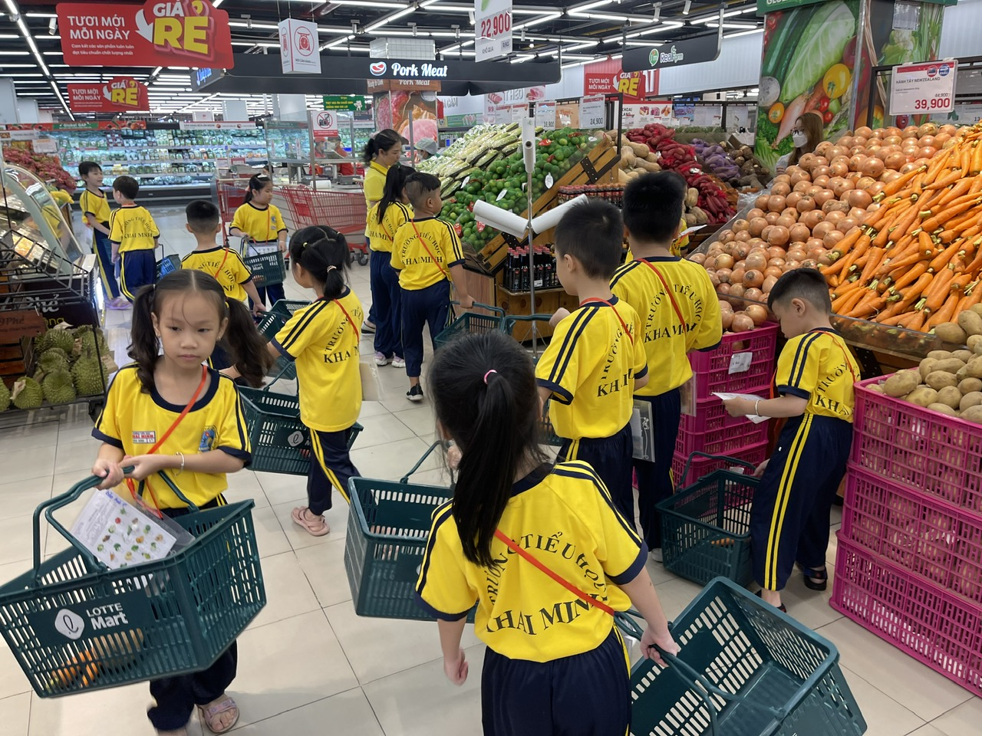
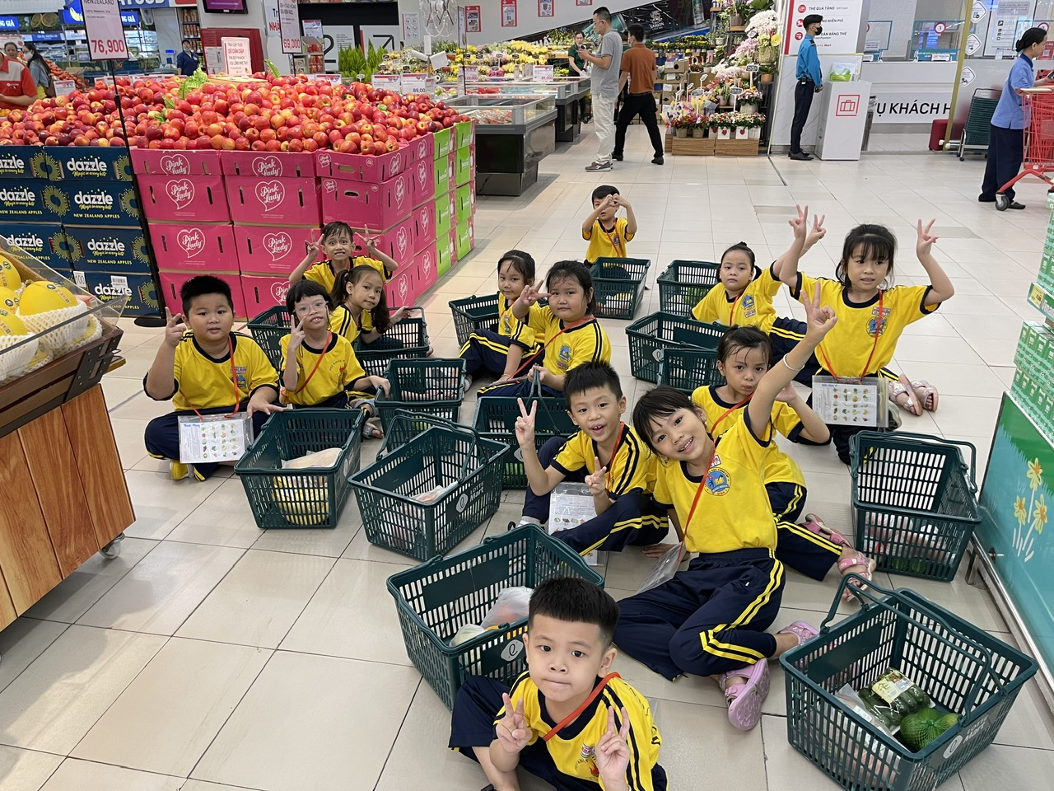
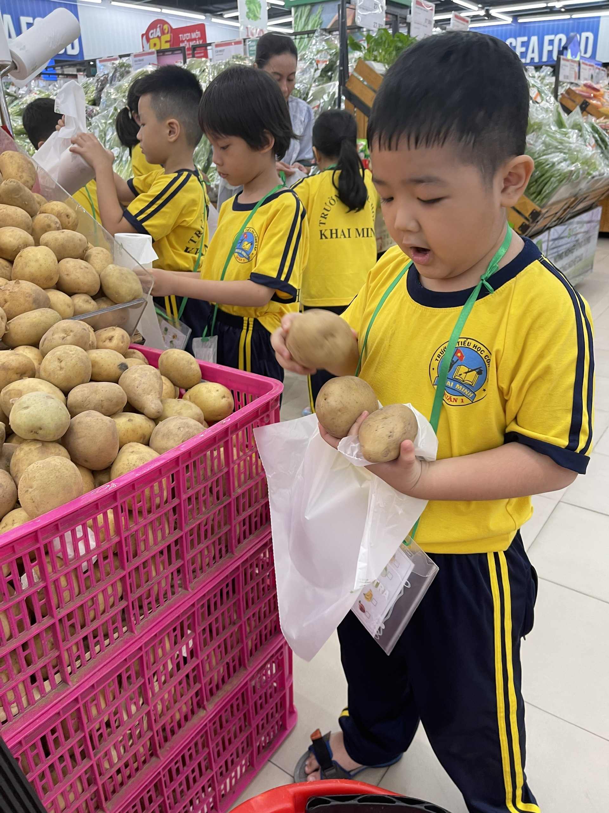
Ôi.... củ khoai tây này to quá..
Bé hăng say quan sát và tìm hiểu các sản phẩm trưng bày trong siêu thị

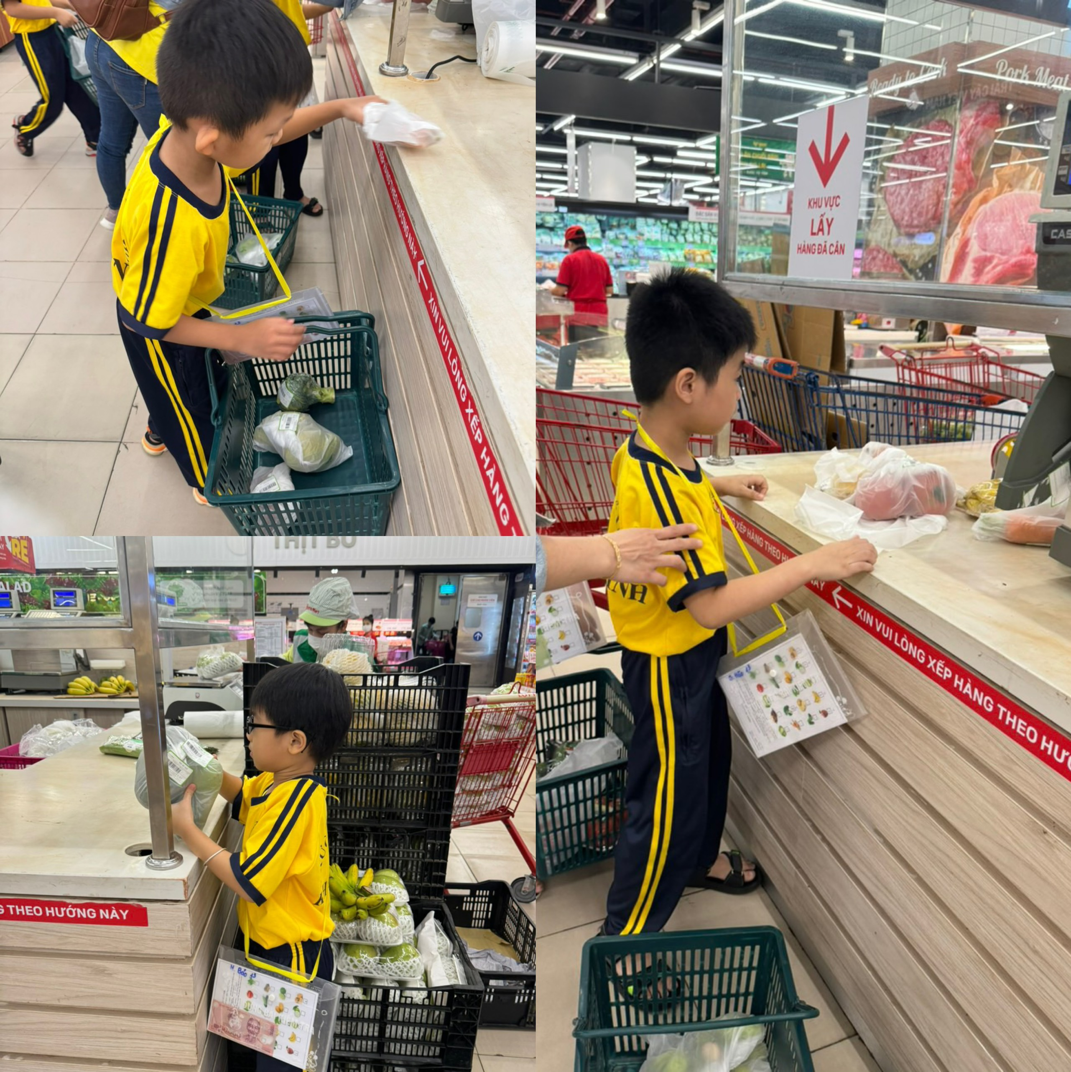
Tới khâu đi cân củ quà rồi nè....
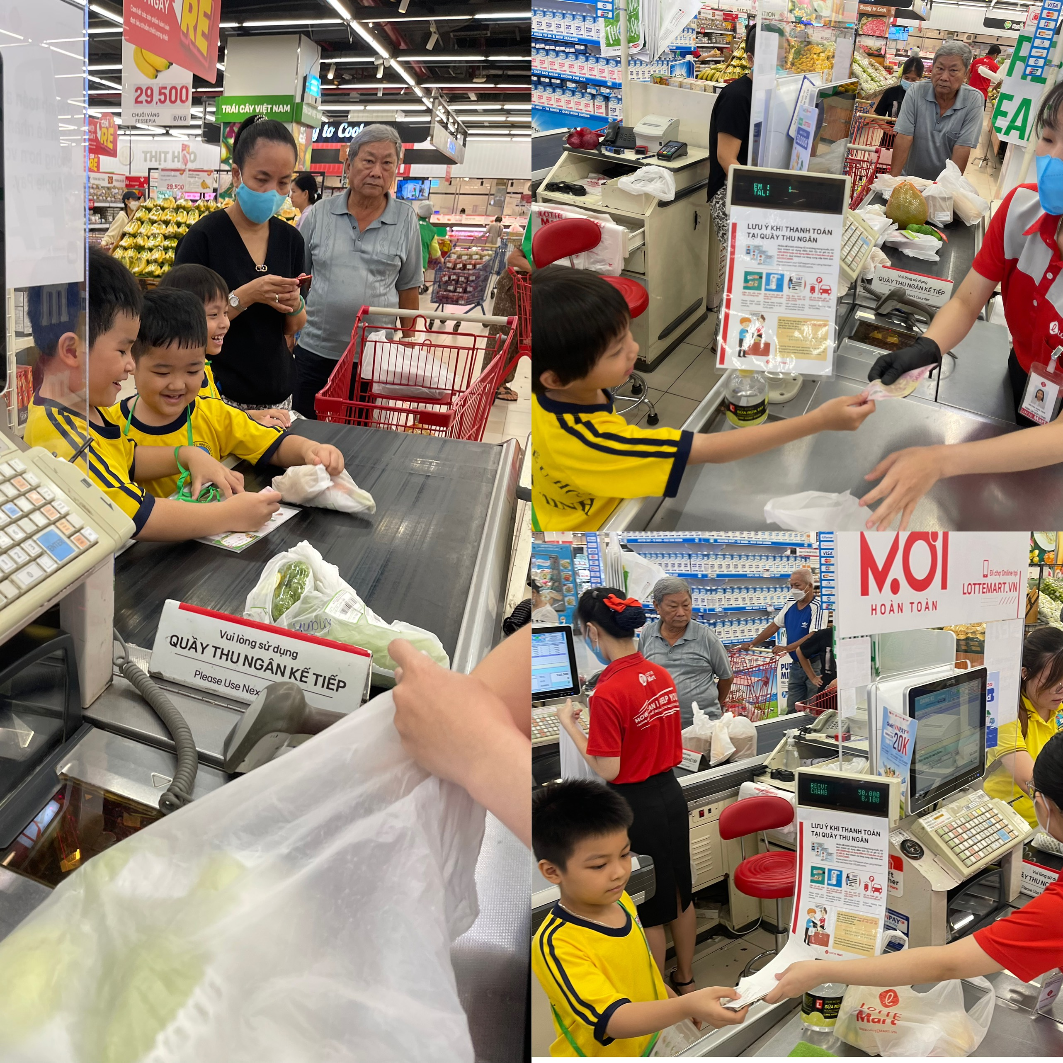
Các em tự xếp hàng và thanh toán phần hàng của mình dưới sự trợ giúp của giáo viên và cô chú nhân viên siêu thị.

Đặc biệt hơn cả chính là hình ảnh các em xếp hàng dài chờ thanh toán tại các quầy thu ngân. Mặc dù khối lượng công việc tăng lên rất nhiều nhưng những nhân viên thanh toán vẫn niềm nở và thân thiện với các em, trò chuyện râm ran, hòa cùng những ca khúc êm dịu tạo nên một bầu không khí náo nhiệt, rộn ràng.
Trong suốt quá trình tham quan mua sắm, cô Kiều đã khéo léo lồng ghép môn Tiếng Anh khi các em đi mua sắm quầy rau củ quả. Các cô giáo hướng dẫn cho các bé những kỹ năng cơ bản khi đi siêu thị như: kỹ năng sắp xếp và lựa chọn sản phẩm, kỹ năng quản lý chi tiêu tiền, kỹ năng ứng xử nơi công cộng, … Đơn giản và gần gũi nhưng hoạt động thực tiễn này đã giúp các bé học được cách lắng nghe, diễn đạt suy nghĩ, văn hóa ứng xử, thể hiện khả năng giao tiếp và quan trọng hơn cả là cách tự bảo vệ bản thân nơi công cộng. Đây cũng chính là điều chủ yếu mà trường Tiểu học Khai Minh muốn các con nắm vững được các kỹ năng mềm cần thiết. Trước khi rời khỏi siêu thị, ban tổ chức cảm ơn các em đã có một hoạt động trải nghiệm thật bổ ích. Ban Giám Đốc có tặng các em món quà nhỏ đầy ý nghĩa.
Về tới trường rồi mà các em vẫn râm ran kể với nhau chuyến đi thật thú vị. Vì đây là lần đầu tiên các em được đi siêu thị với Thầy cô và bạn bè mà không có cha mẹ đi cùng. Với một số tiền được ba mẹ cho trước, các em cảm thấy hãnh diện, tự tin vì mình đã tính toán mua sắm sao cho đủ những món mình đã lựa chọn. Từ đó, các em tìm hiểu được nhiều các hoạt động nơi công cộng, giúp các em hình thành những phẩm chất và năng lực chung. Ba mẹ ơi! Các con đã lớn khôn rồi không còn bé xíu như hồi lên ba.

Sau đây là một vài hình ảnh trong chuyến đi ngoại khóa sáng nay

